МИНОБРНАУКИ РОССИИ

*Федеральное государственное бюджетное образовательное учреждение*

*высшего образования*

***«МИРЭА – Российский технологический университет»***

**РТУ МИРЭА**

Отчет по выполнению практической работы №7

**Тема:**

ОСНОВЫ SQL В POSTGRESQL

Дисциплина: «Проектирование баз данных»

|  |  |
| --- | --- |
| Выполнил студент: | Враженко Д.О. |
| Группа: | ИКБО-50-23 |

Москва – 2025

Цель: сформировать навык по созданию БД и заполнению таблиц с помощью Postgres.

Постановка задачи:

1. Установить PostgresSQL;

2. Установить Dbeaver;

3. Сгенерировать запросы CREATE TABLE по Практической работе № 6. Показать скриншотами;

4. Заполнить созданные таблицы с помощью запроса INSERT INTO;

5. Вывести на экран все таблицы SELECT * FROM Table1.

# Установка PostgreSQL

Для установки перейдём на официальный сайт PostgreSQL — <https://www.postgresql.org/download/>, выберем операционную систему Windows, после чего нажмём на кнопку "Download the installer" (см. Рисунок 1).

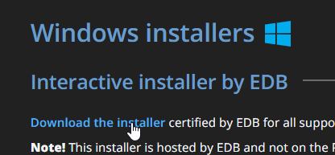Рисунок 1 — Установка

Далее выберем версию 17.5 (см. Рисунок 2).

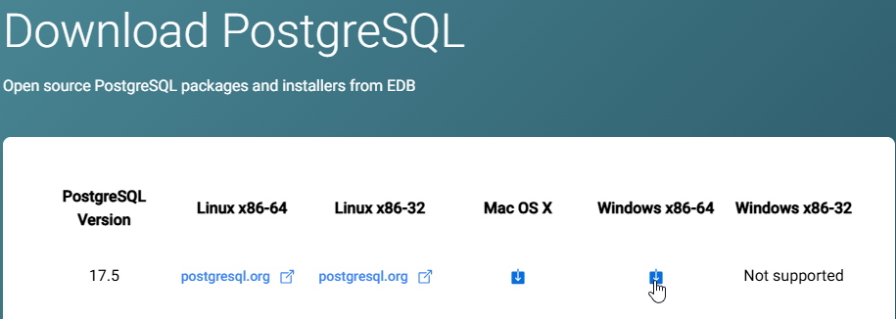Рисунок 2 — Выбор версии

После чего началась загрузка файла. Запустим установщик, нажимая на всех этапах кнопку "Далее" (кроме выбора пароля и locale). На этапе выбора пароля придумаем и ЗАПОМНИМ пароль пользователя, а на "Locale" поставим значения "Russian, Russia" (см. Рисунок 3).

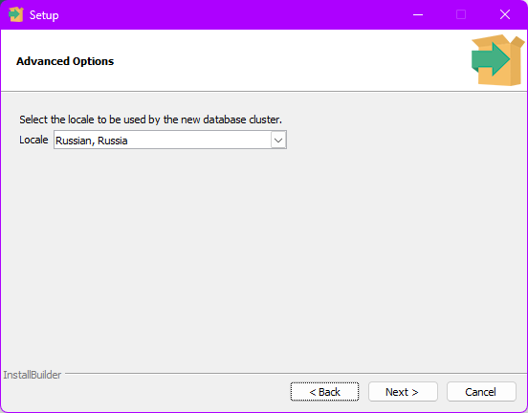

Рисунок 3 — Этап "Locale"

На последнем шаге уберём галочку и нажмём "Завершить" (см. Рисунок 4).

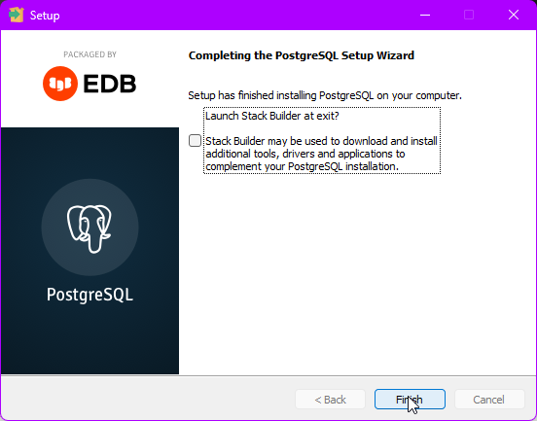

Рисунок 4 — Завершение установки

# Установка Dbeaver

Для установка перейдём на сайт — <https://dbeaver.io/download/> и выберем установщик "Windows (installer)" (см. Рисунок 5).

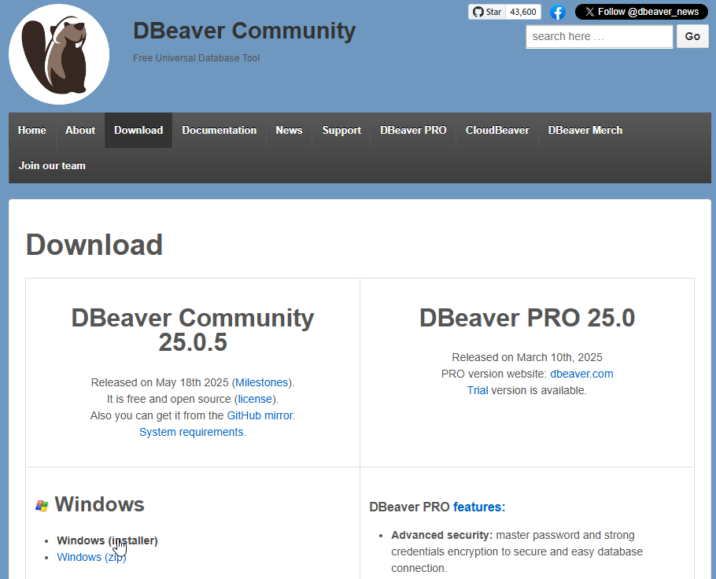

Рисунок 5 — Выбор установщика

При установке ничего дополнительно выбирать нет необходимости, поэтому на каждом этапе нажимаем на кнопку "Далее".

# Генерация запросов

Для генерации запросов перейдём в ChartDB (<https://chartdb.mirea.dev/>) и откроем свою физическую модель данных. Проверим, что все таблицы и атрибуты названы на английском языке и без пробелов, проставлены все типы данных и связи (в нужном направлении). Перейдём во вкладку "Файл", "Экспорт SQL" и "Generic" (см. Рисунок 6).

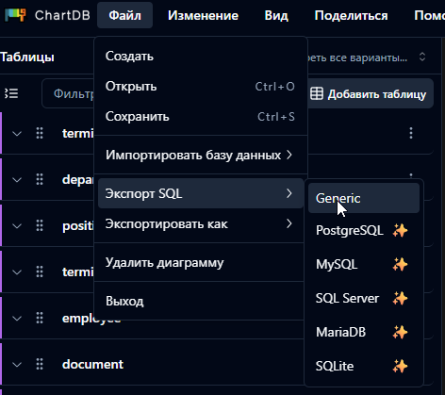Рисунок 6 — Переход для генерации

После этого мы получим SQL скрипт, который необходимо будет ввести для создания таблиц (см. Рисунок 7).

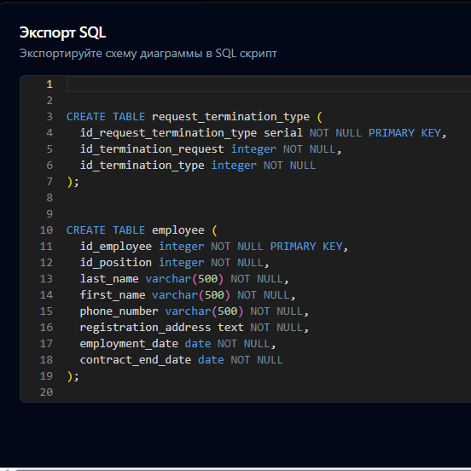

Рисунок 7 — SQL скрипт

Обратим внимание, что по умолчанию. при генерации запросов, ChartDB в типе "Varchar" устанавливает размер в 500 символов, поэтому для всех полей такого типа вручную установим подходящий по смыслу размер.

# Создание БД и заполнение таблиц

Перед заполнением базы данных свяжем DBeaver и PostgreSQL. Для этого запустим DBeaver и создадим новое соединение. В качестве типа соединения установим PostgreSQL (см. Рисунок 8).

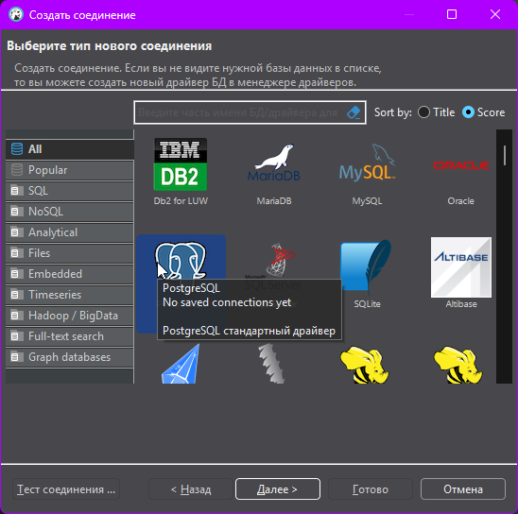Рисунок 8 — Выбор типа соединения

Далее на этапе настройки соединения укажем пароль пользователя. Так как в университете используется внешняя централизованная система DBaas от Postgres Pro, укажем пароль, выданный преподавателем (см. Рисунок 9).

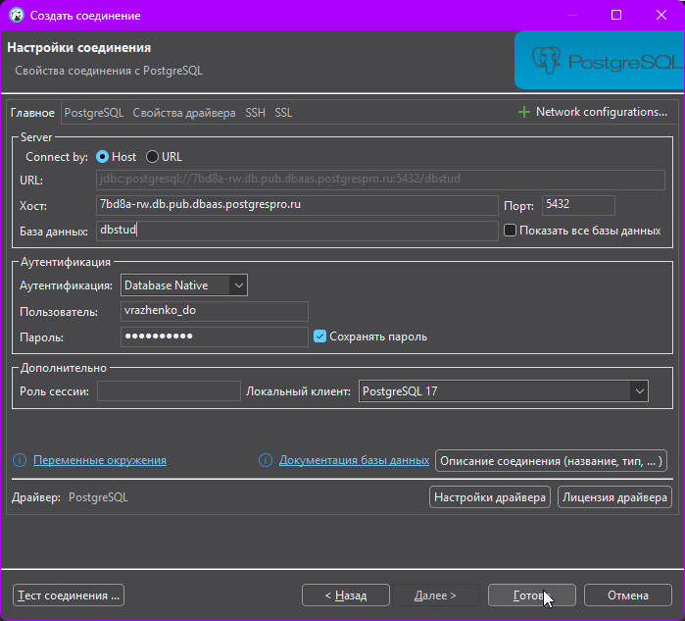Рисунок 9 — Настройка соединения

После создания соединения оно появилось на левой боковой панели с названием dbstud. При первом нажатии на соединение появилось окно с настройкой драйвера. Установим этот драйвер (см. Рисунок 10).

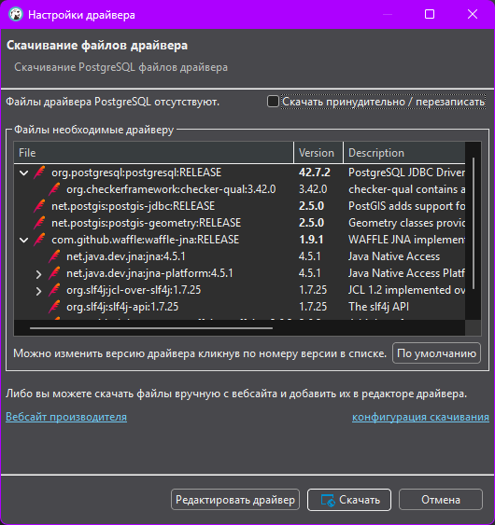

Рисунок 10 — Установка драйвера DBeaver

Для автоматического создания таблиц откроем редактор SQL при помощи контекстного меню базы данных. Нажмём на существующую базу данных, после чего выберем пункты меню "Редактор SQL" и "Новый редактор SQL" (см. Рисунок 11).

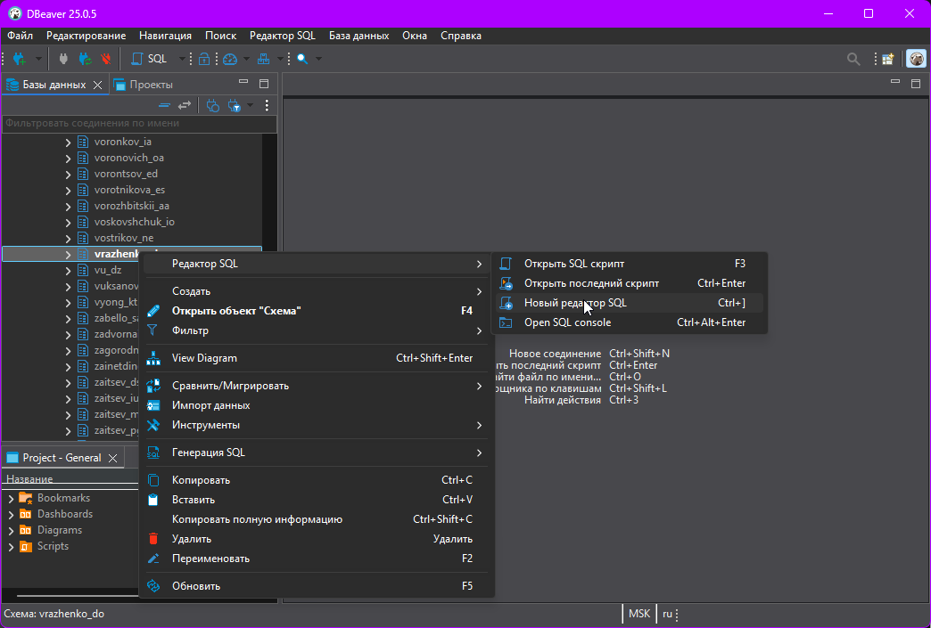Рисунок 11 — Создание редактора SQL

В открывшемся окне редактирования SQL скриптов вставим ранее выгруженный из ChartDB и отредактированный код (см. Рисунок 12).

Рисунок 12 — Запросы для создания таблиц

Для выполнения скрипта существует несколько возможных кнопок, расположенных слева от окна редактирования. Основные, которые нам пригодятся — это "Выполнить SQL запрос" (первая кнопка в виде оранжевой стрелки), выполняющая только выделенные строки, и "Выполнить SQL скрипт" (третья кнопка в виде листа со стрелкой), выполняющая все строки в открытом скрипте. Для создания таблиц воспользуемся вторым вариантом (см. Рисунок 13).

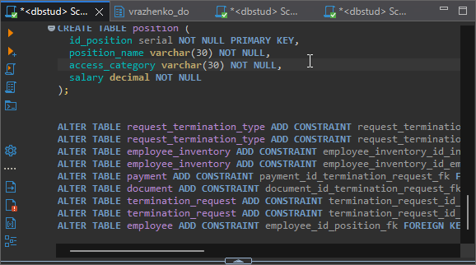

Рисунок 13 — Выполнение SQL скрипта для создания таблиц

После выполнения скрипта появились все описанные таблицы. Таблицы отображаются в левом боковом меню в папке "Таблицы" (см. Рисунок 14).

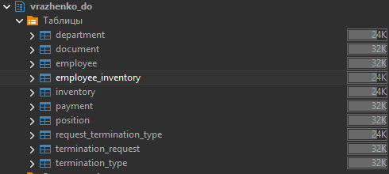Рисунок 14 — Отображение созданных таблиц

Заполним созданные таблицы. Для этого создадим новый редактор SQL так же, как это делалось ранее. В созданном редакторе напишем команды для заполнения таблиц. В Листинге 1 приведён шаблон команды для заполнения таблицы.

Листинг 1 — Шаблон команды для заполнения таблицы

|  |
| --- |
| insert into <название таблицы> (<имена столбцов через запятую>) values (<значения для заполнения столбцов в том же порядке, что и имена столбцов>); |

Обратим внимание, что так как при создании таблиц для первичных ключей использовался тип serial, их значения будут генерироваться автоматически и нет необходимости их указывать вручную.

Помимо этого, при заполнении таблиц важен порядок, так как в некоторых из них могут быть внешние ключи, которые должны быть не пустыми. В таком случае сначала заполним те таблицы, на которые ссылаются внешние ключи (см. Рисунок 15).

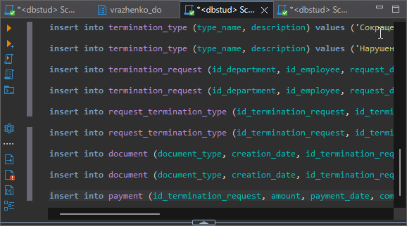Рисунок 15 — Заполнение нескольких таблиц

Наконец, для просмотра заполненных таблиц создадим ещё один редактор SQL. Для вывода данных из таблицы используем команду SELECT, обладающая большой гибкостью при использовании. В Листинге 2 приведён пример упрощённого вида команды SELECT.

Листинг 2 — Шаблон команды SELECT

|  |
| --- |
| SELECT <Список столбцов через запятую> FROM <Имя таблицы>; |

Для вывода сразу всех столбцов используем символ "*" (см. Рисунок 16).

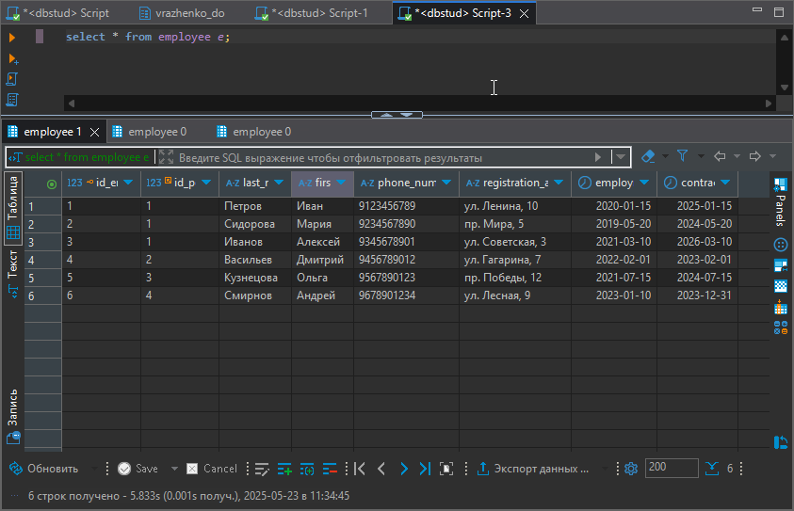Рисунок 16 — Вывод данных в таблице